BỘ CÔNG THƯƠNG
TRƯỜNG ĐẠI HỌC CÔNG THƯƠNG TP.HCM
KHOA CÔNG NGHỆ THÔNG TIN

-----o0o-----

BÀI TẬP NHÓM
HỌC PHẦN LẬP TRÌNH WEB

TÊN ĐỀ TÀI: WEBSITE MUA BÁN TRANG THIẾT BỊ ĐIỆN TỬ

GVHD: Dương Thị Mộng Thùy
Nhóm: 05

12 – Hồ Thị Châu Khoa - 2001222100
18 – Trần Thị Mỹ Lợi – 2001222487
28 – Trương Nhựt Tân – 2001224312
32 – Hà Minh Tiến - 2001224407

Thành phố Hồ Chí Minh, tháng 12 năm 20
MỤC LỤC
1. MÔ TẢ ỨNG DỤNG WEB ĐÃ CÀI ĐẶT 1
1.1. Nhóm người dùng Khách hàng 1
1.2. Nhóm người dùng Nhân viên 1
1.3. Nhóm người dùng Quản lý 1
2. SƠ ĐỒ CSDL QUAN HỆ (DIAGRAM) 2
3. KẾT QUẢ THỰC HIỆN 5
3.1. Giao diện Quản lý, nhân viên 5
3.1.1. Chức năng đăng nhập 5
3.1.2. Chức năng đăng ký 5
3.1.3. Trang chủ 6
3.1.4. Trang sản phẩm 6
3.1.5. Phân trang sản phẩm 7
3.1.6. Lọc sản phẩm theo loại danh mục 7
3.1.7. Trang hiển thị danh mục thiết bị gia dụng 8
3.1.8. Trang hiển thị danh mục thiết bị điện tử 9
3.1.9. Trang hiện thị danh mục thiết bị văn phòng 10
3.1.10. Trang hiển thị danh mục thiết bị giải trí 11
3.1.11. Trang hiển thị danh mục thiết bị công nghệ 12
3.1.12. Trang chi tiết sản phẩm 13
3.1.13. Đánh giá sản phẩm 13
3.1.14. Xoá đánh giá 13
3.1.15. Hiển thị các sản phẩm liên quan 14
3.1.16. Chức năng thêm vào giỏ hàng 14
3.1.17. Trang hiển thị giỏ hàng 15
3.1.18. Chức năng chỉnh sửa giỏ hàng 15
3.1.19. Chức năng đặt hàng 16
3.1.20. Chức năng thanh toán 16
3.1.21. Xem lịch sử đặt hàng 16
3.1.22. Xem chi tiết đặt hàng 17
3.1.23. Chức năng tìm kiếm sản phẩm 17
3.2. Giao diện quản lý 18
3.2.1. Trang quản lý sản phẩm 18
3.2.2. Thêm sản phẩm 18
3.2.3. Sửa thông tin sản phẩm 18
3.2.4. Thêm nhiều hình sản phẩm 19
3.2.5. Trang quản lý nhân viên 19
3.2.6. Thêm nhân viên 19
3.2.7. Sửa thông tin nhân viên 20
3.2.8. Trang quản lý khách hàng 20
3.2.9. Thêm khách hàng 20
3.2.10. Sửa thông tin khách hàng 21
3.2.11. Xem và quản lý đánh giá sản phẩm 21
3.2.12. Xem và xác nhận đơn hàng 21
3.2.13. Xem chi tiết thông tin đặt hàng 22
3.2.14. Thông kê doanh thu 22
3.2.15. Nhập hàng 22
3.2.16. Xem lịch sử nhập hàng 23
3.2.17. Chi tiết lịch sử nhập hàng 23
3.3. Giao diện nhân viên 23

MÔ TẢ ỨNG DỤNG WEB ĐÃ CÀI ĐẶT

Nhóm người dùng Khách hàng
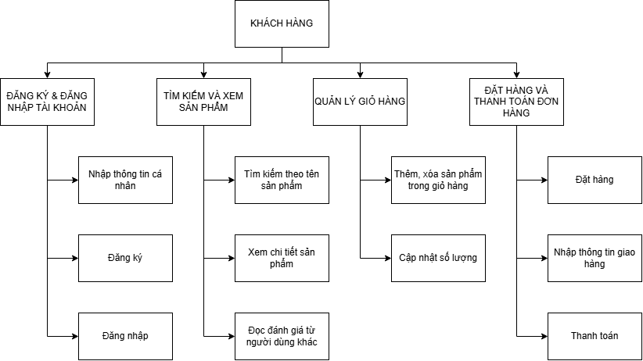

Nhóm người dùng Nhân viên
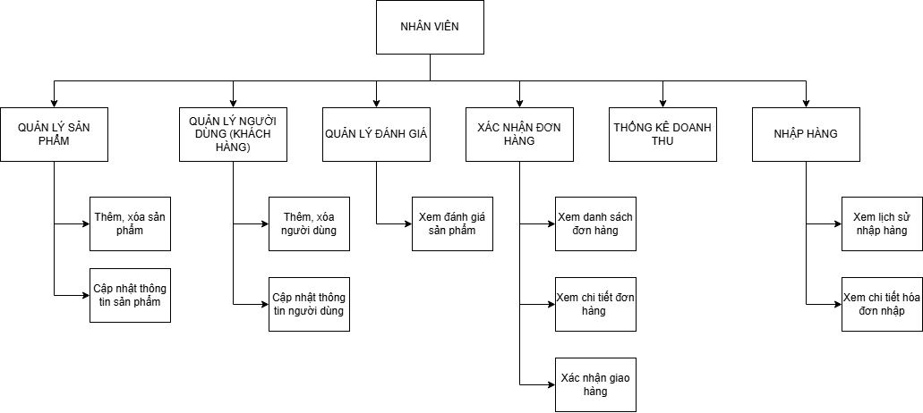

Nhóm người dùng Quản lý
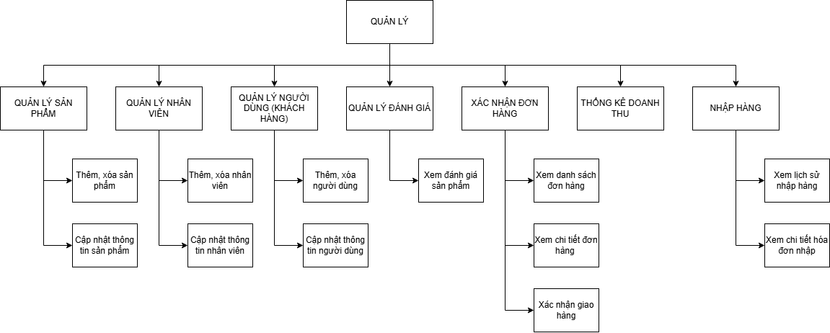

SƠ ĐỒ CSDL QUAN HỆ (DIAGRAM)

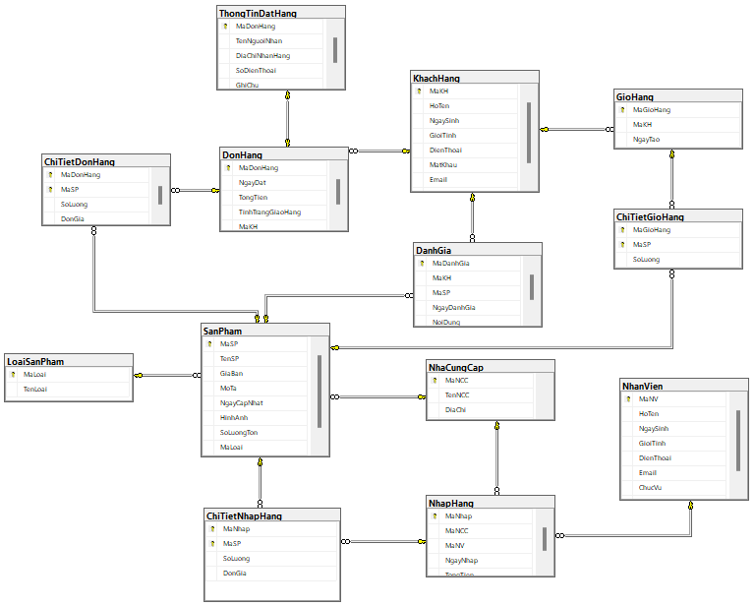
BẢNG PHÂN CHIA CÔNG VIỆC CHO THÀNH VIÊN NHÓM
Giao diện | Tên chức năng | Tên sinh viên
Quản lý | Quản lý nhân viên | Khoa, Lợi
Nhân viên | Đăng nhập, đăng xuất | Tiến
 | Hiển thị danh sách sản phẩm | Khoa
 | Thêm, xoá, sửa sản phẩm | Khoa
 | Thống kê doanh thu | Khoa
 | Quản lý người dùng | Lợi
 | Quản lý đánh giá sản phẩm | Lợi
 | Xem và xác nhận đơn hàng | Lợi
 | Thêm, xoá hình ảnh sản phẩm | Lợi, Khoa, Tiến
 | Nhập hàng | Lợi, Khoa
Khách hàng | Đăng ký, đăng nhập, Đăng xuất | Tiến
 | Hiển thị thông tin người dùng | Tiến
 | Chinh sửa thông tin người dùng | Tiến
 | Hiển thị và sắp xếp sản phẩm | Tiến
 | Phân trang | Tiến
 | Thêm vào giỏ | Tiến
 | Tìm kiếm sản phẩm | Tiến
 | Chi tiết sản phẩm | Tân
 | Lọc sản phẩm theo danh mục | Tân
 | Sản phẩm liên quan | Tân
 | Hiển thị đánh giá sản phẩm | Tiến
 | Đánh giá sản phẩm | Tiến
 | Đặt hàng | Tiến
 | Thanh toán | Tân
 | Lịch sử đặt hàng | Tân
 | Chi tiết lịch sử đặt hàng | Tân
 | Chỉnh sửa giỏ hàng | Tân

KẾT QUẢ THỰC HIỆN

Giao diện Quản lý, nhân viên

Chức năng đăng nhập
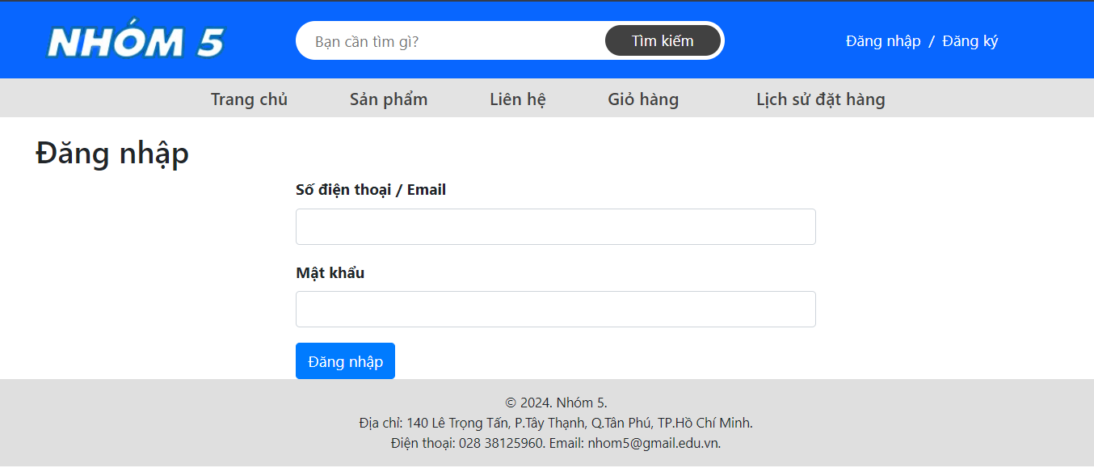

Chức năng đăng ký
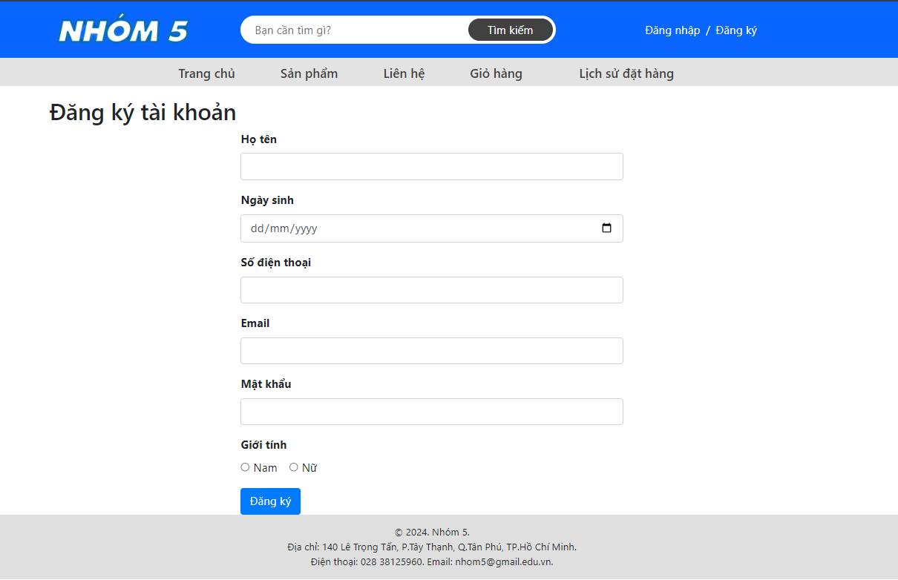

Trang chủ
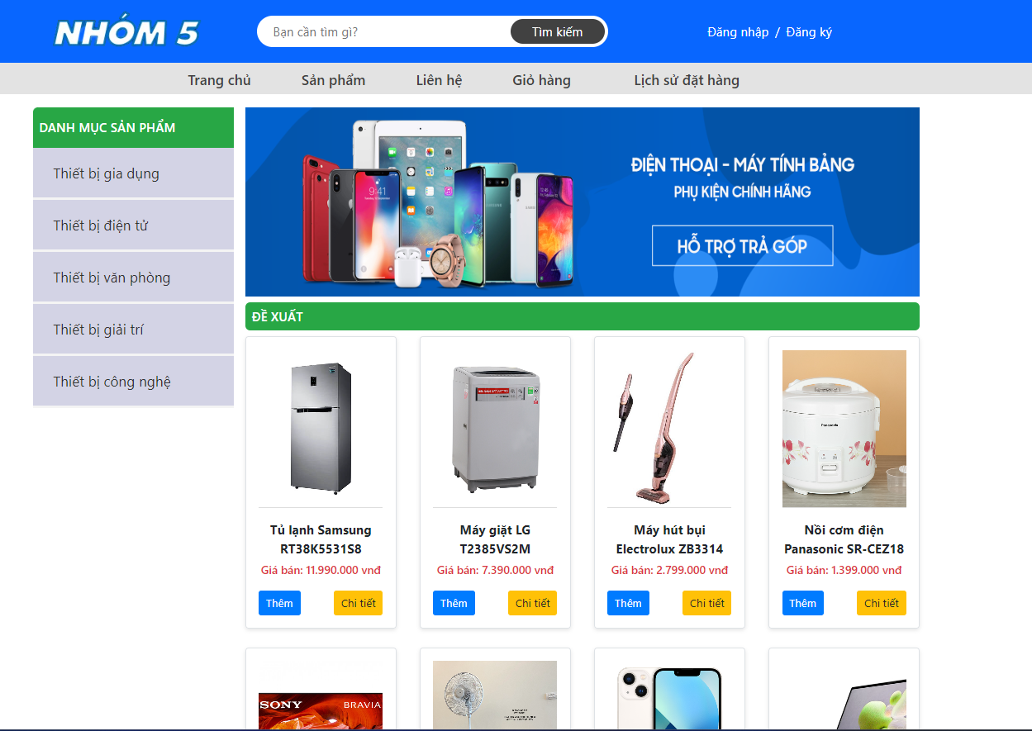

Trang sản phẩm
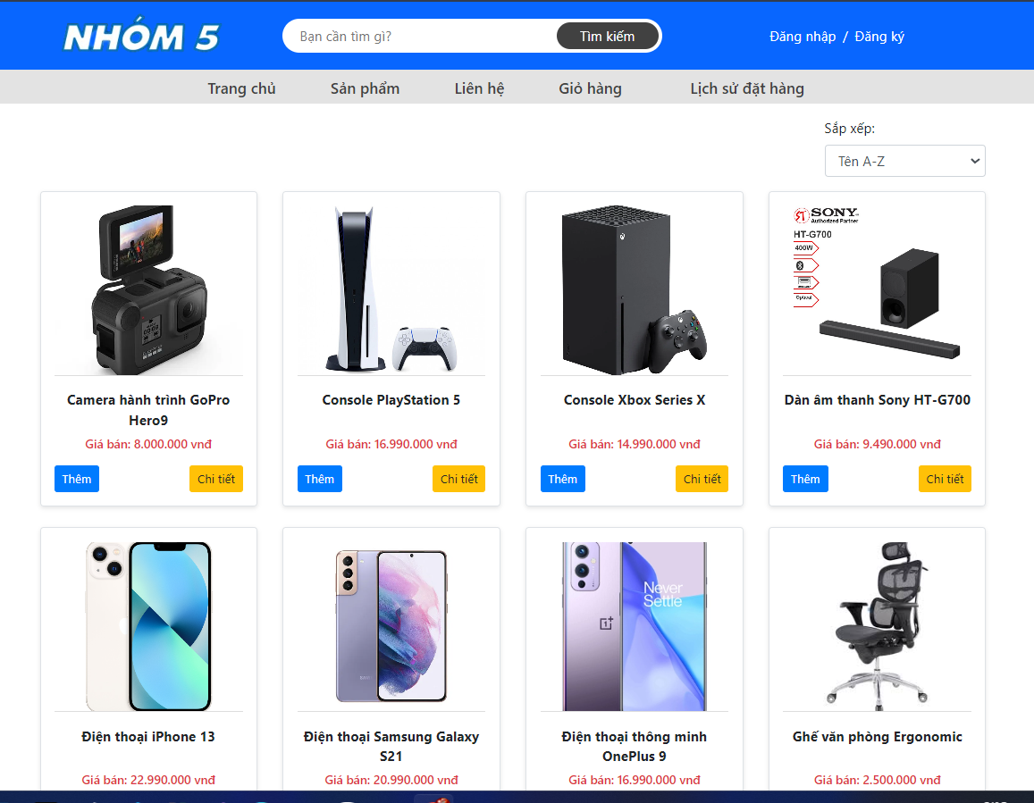

Phân trang sản phẩm
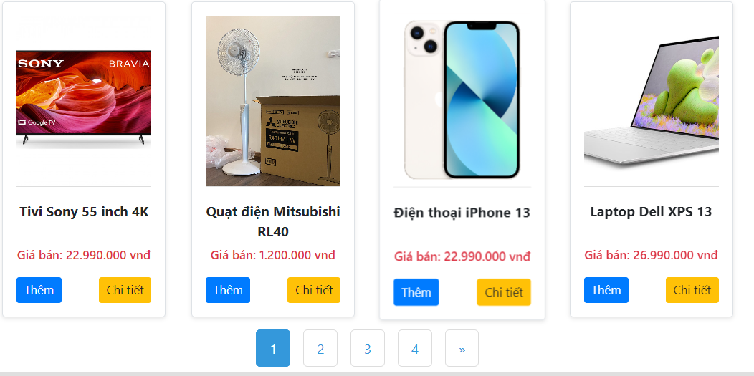

Lọc sản phẩm theo loại danh mục
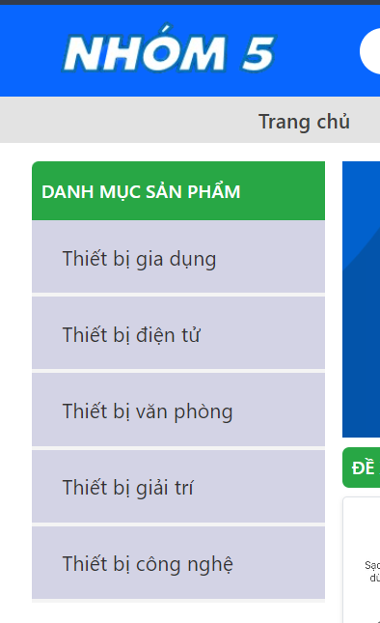

Trang hiển thị danh mục thiết bị gia dụng
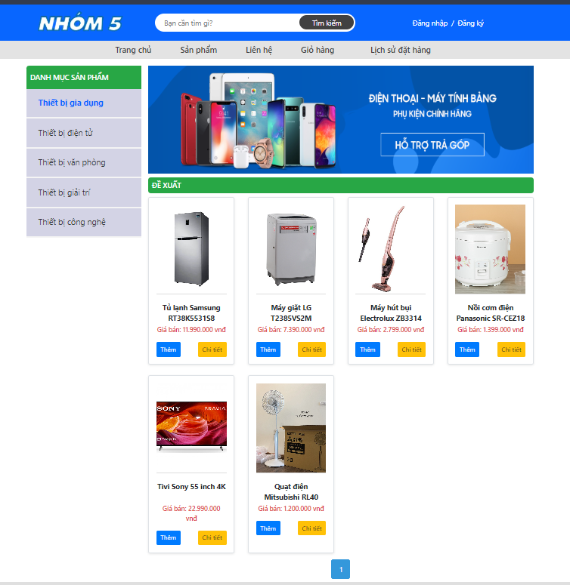

Trang hiển thị danh mục thiết bị điện tử
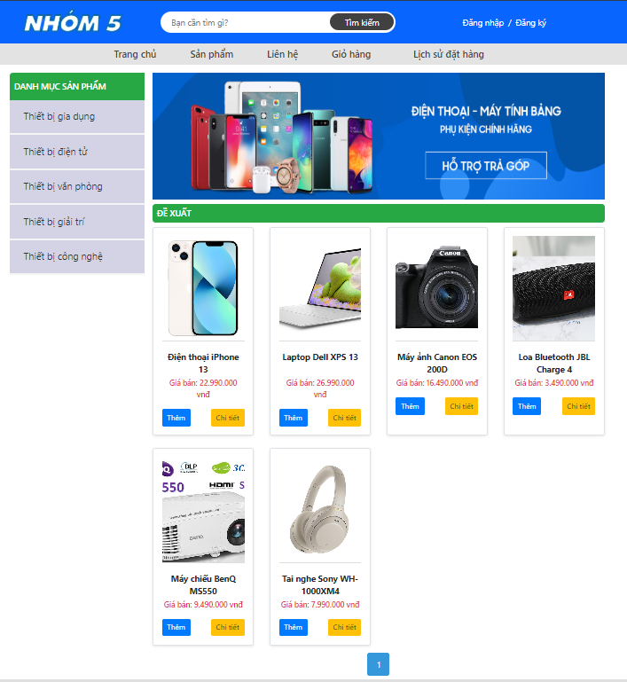

Trang hiện thị danh mục thiết bị văn phòng
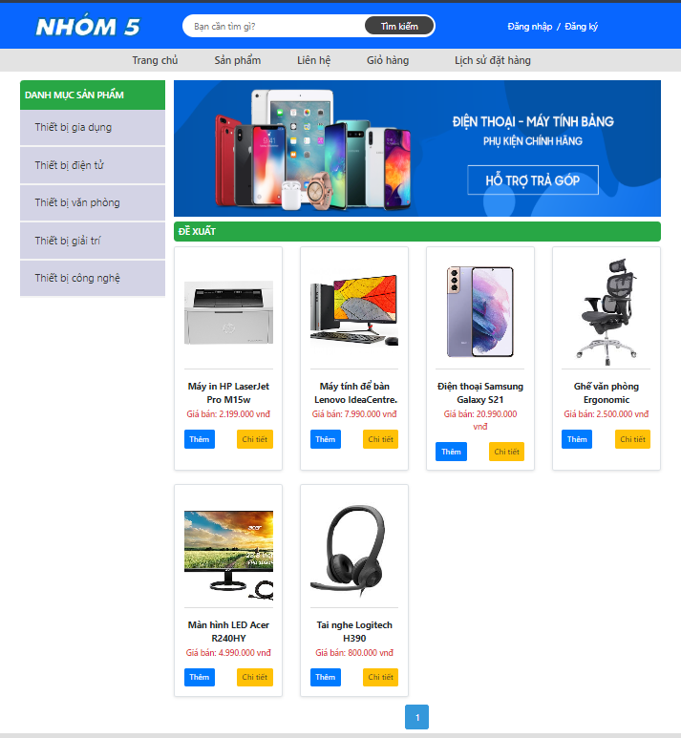

Trang hiển thị danh mục thiết bị giải trí
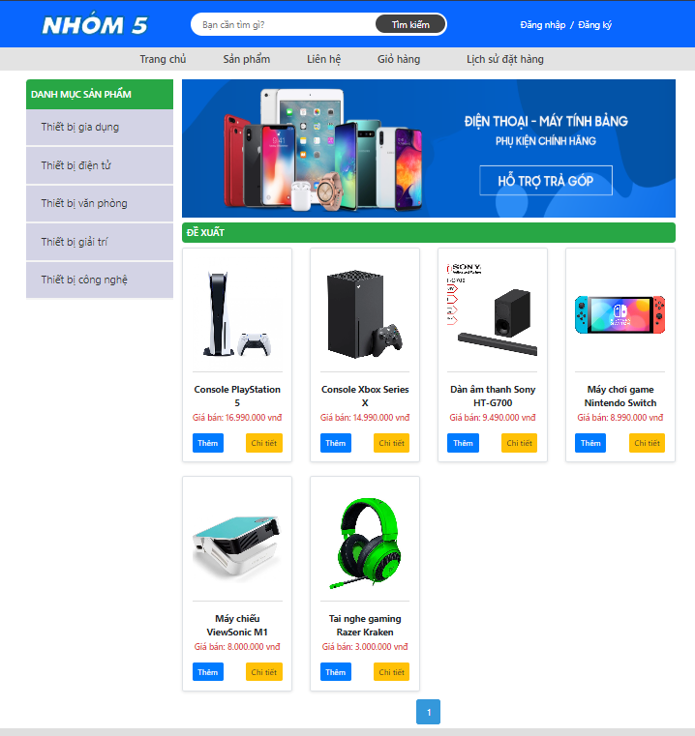

Trang hiển thị danh mục thiết bị công nghệ
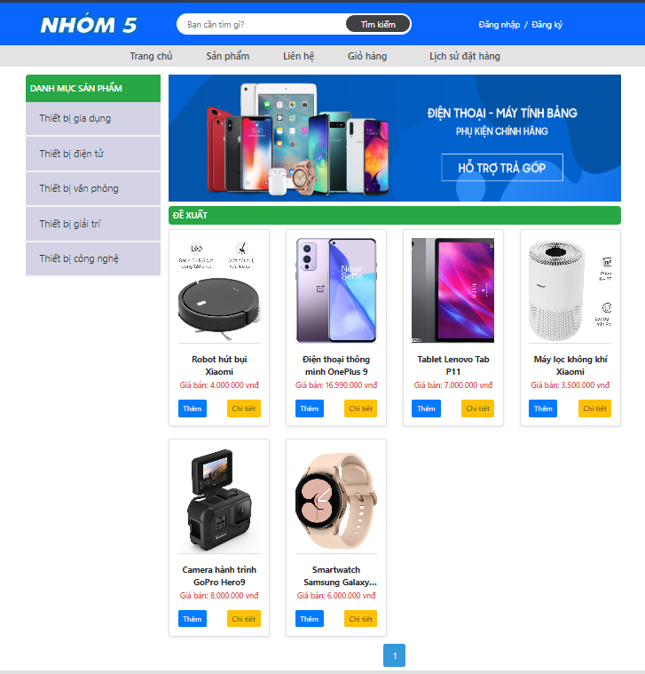

Trang chi tiết sản phẩm
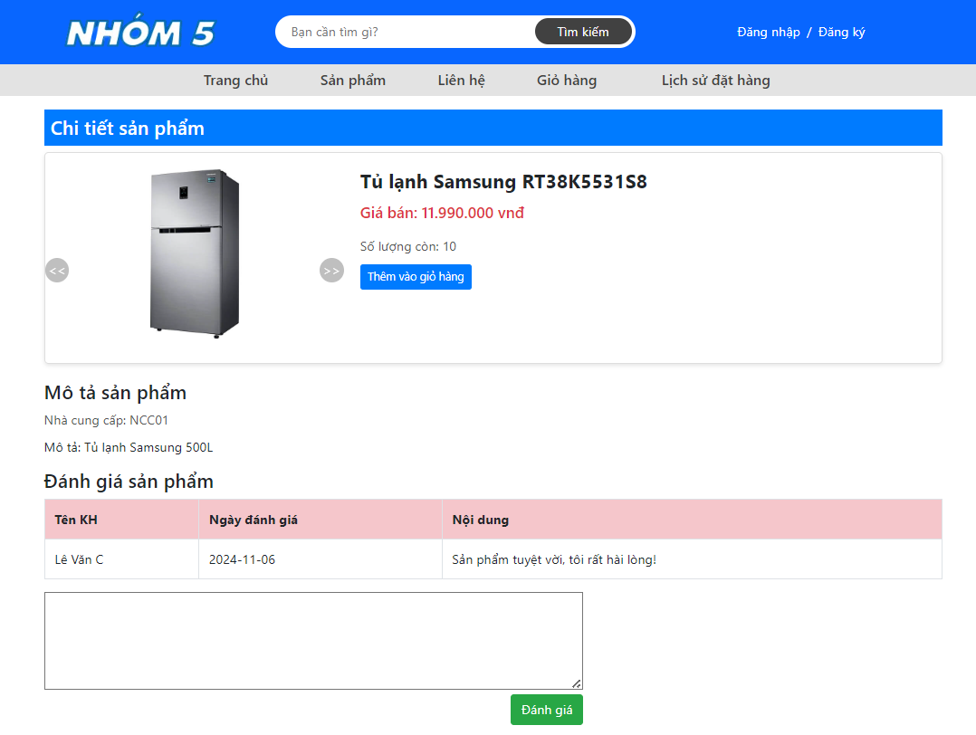

Đánh giá sản phẩm


Xoá đánh giá
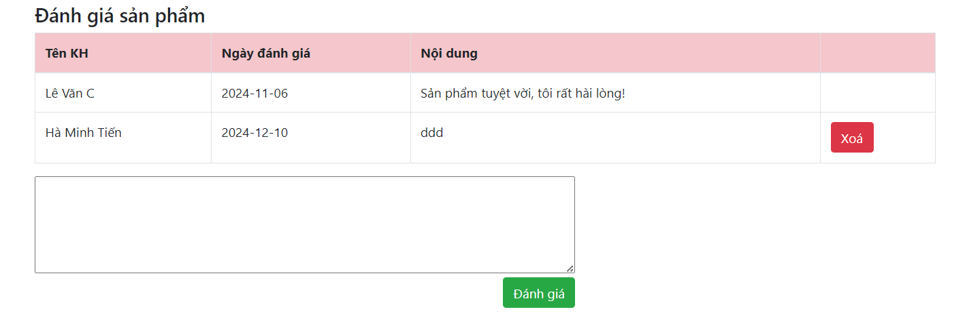

Hiển thị các sản phẩm liên quan
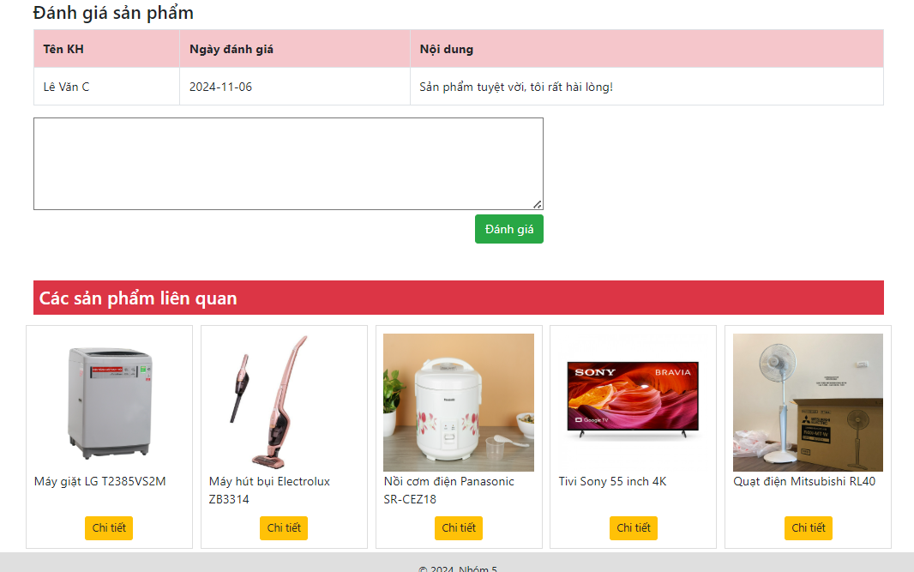

Chức năng thêm vào giỏ hàng
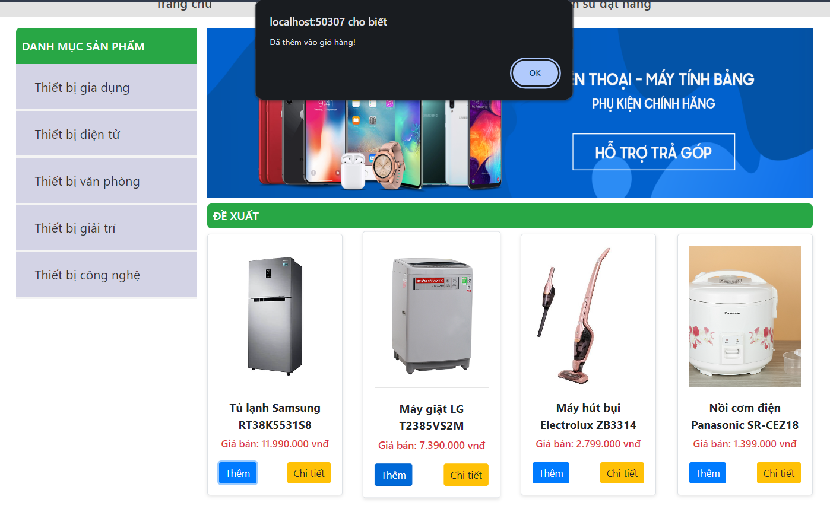

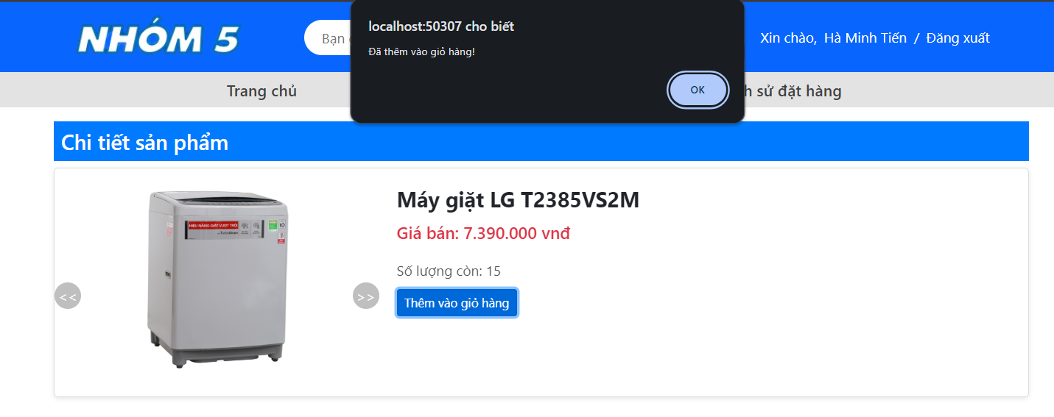

Trang hiển thị giỏ hàng
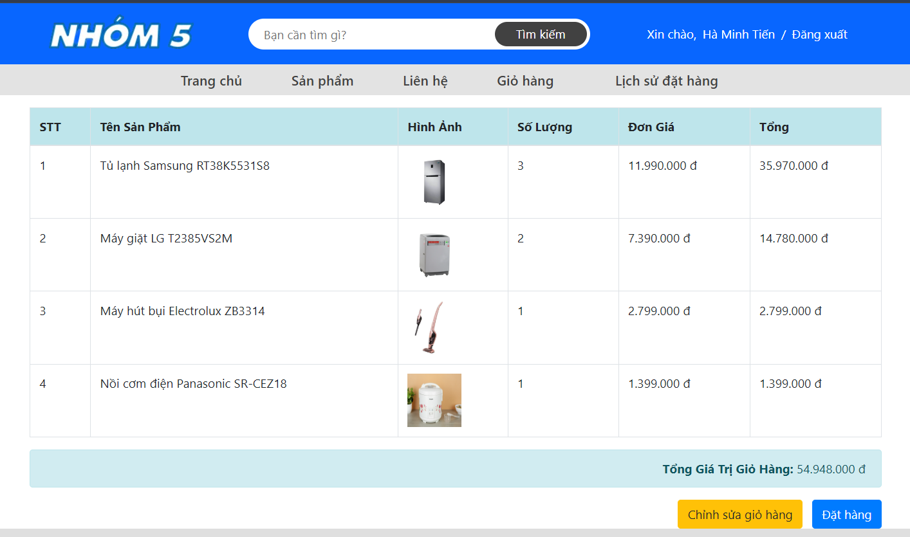

Chức năng chỉnh sửa giỏ hàng
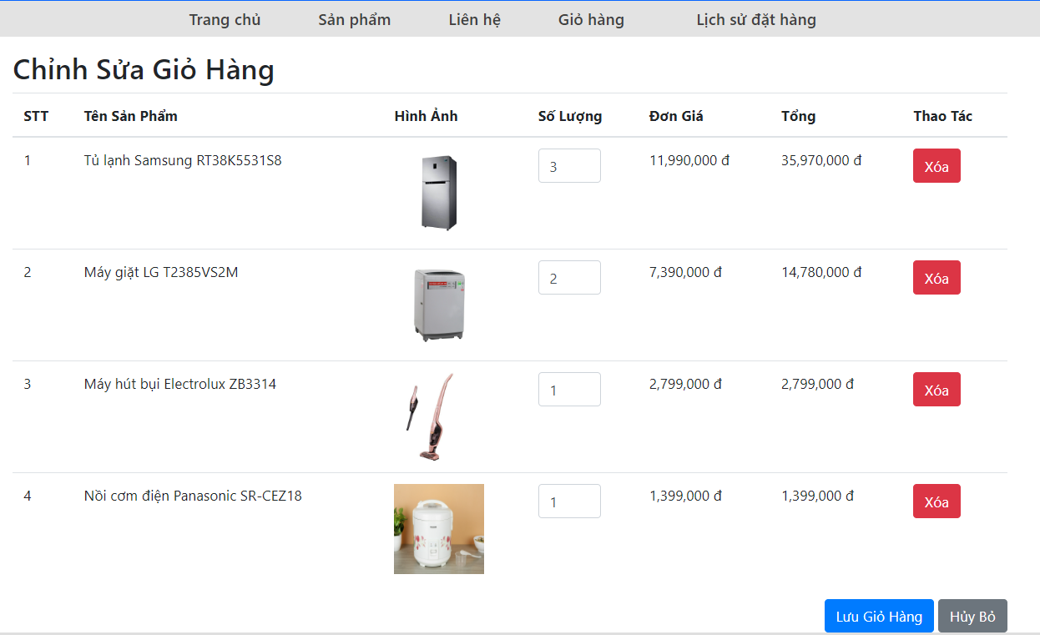

Chức năng đặt hàng
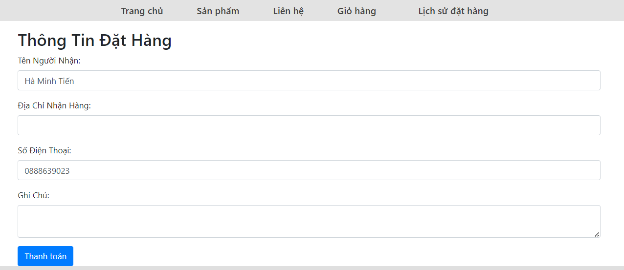

Chức năng thanh toán
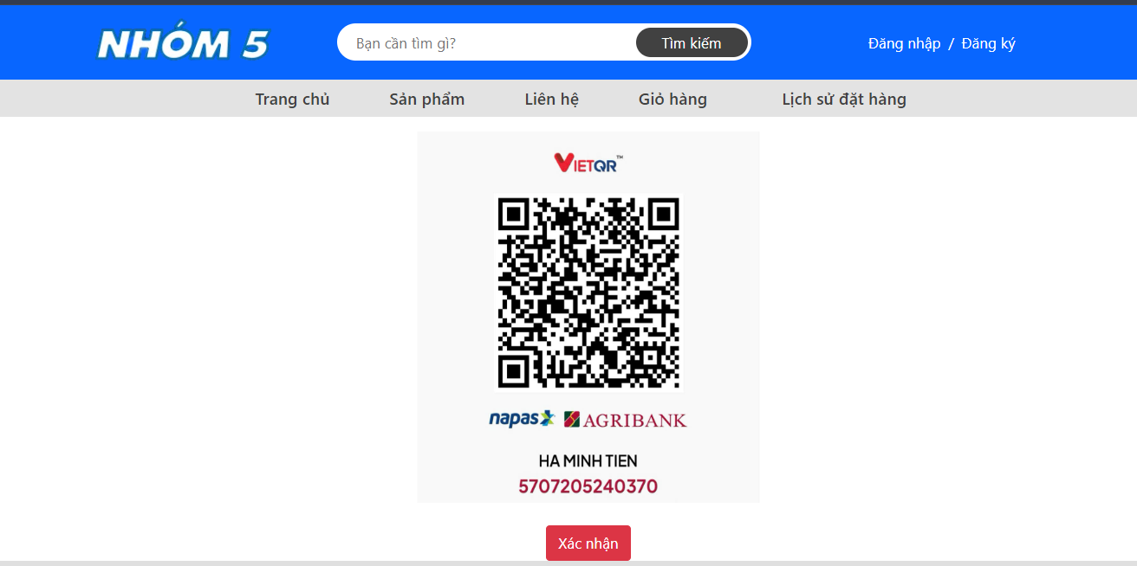

Xem lịch sử đặt hàng
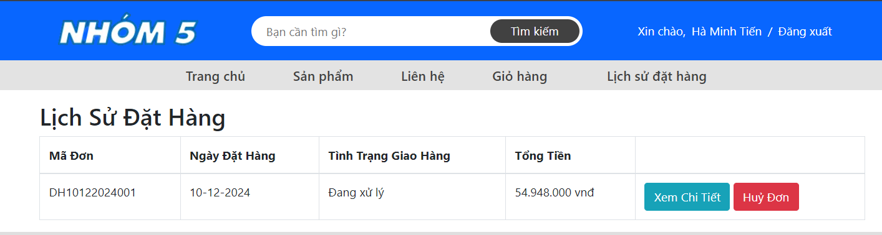

Xem chi tiết đặt hàng
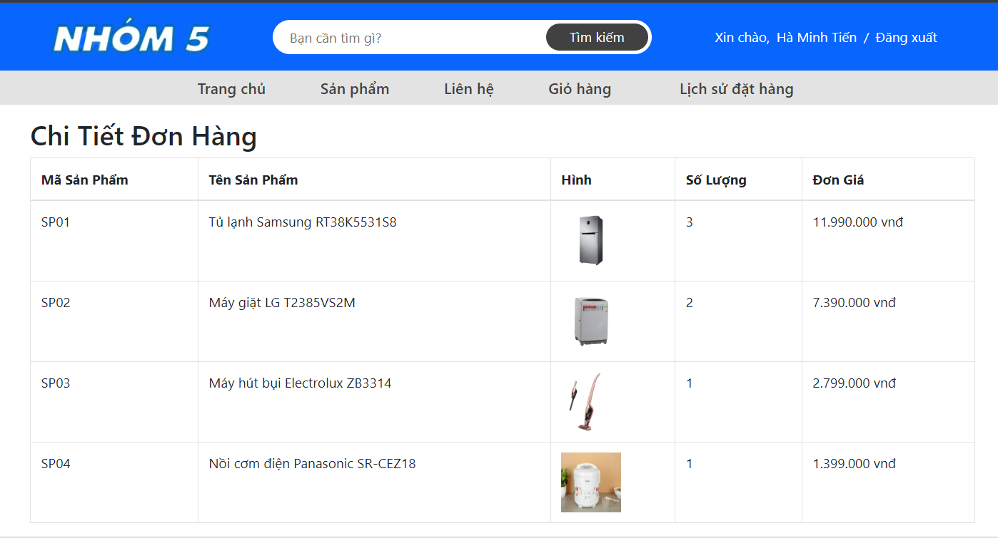

Chức năng tìm kiếm sản phẩm
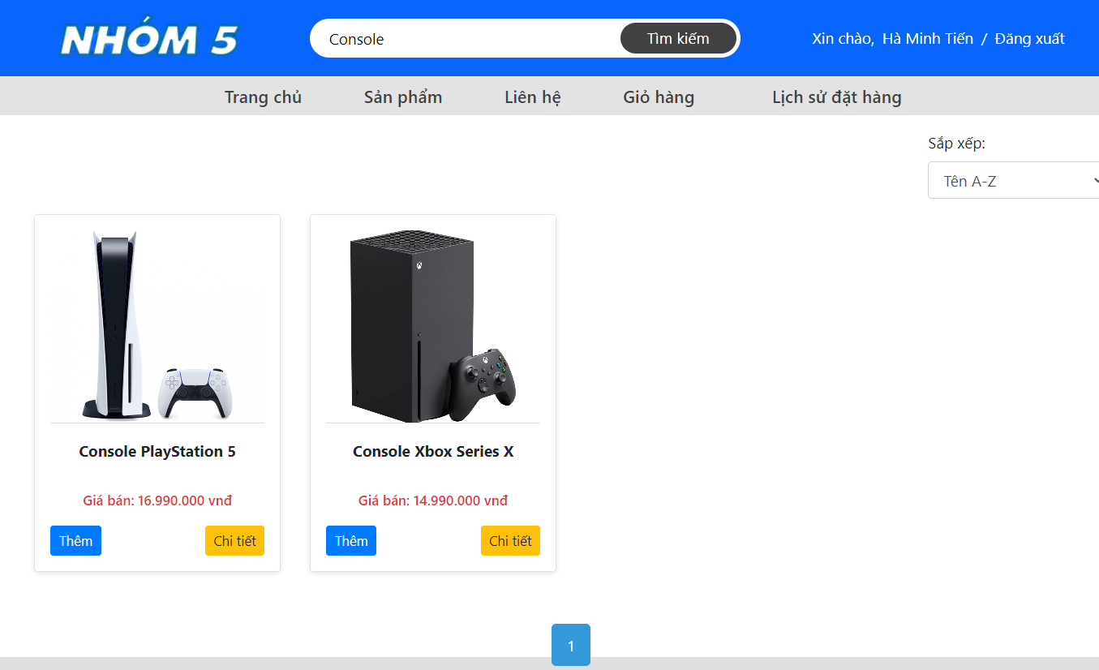

Giao diện quản lý

Trang quản lý sản phẩm
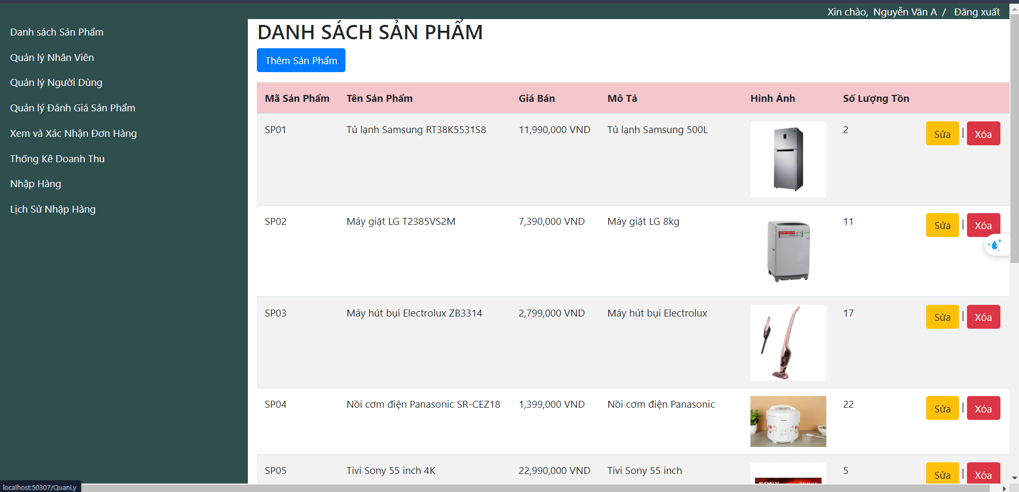

Thêm sản phẩm
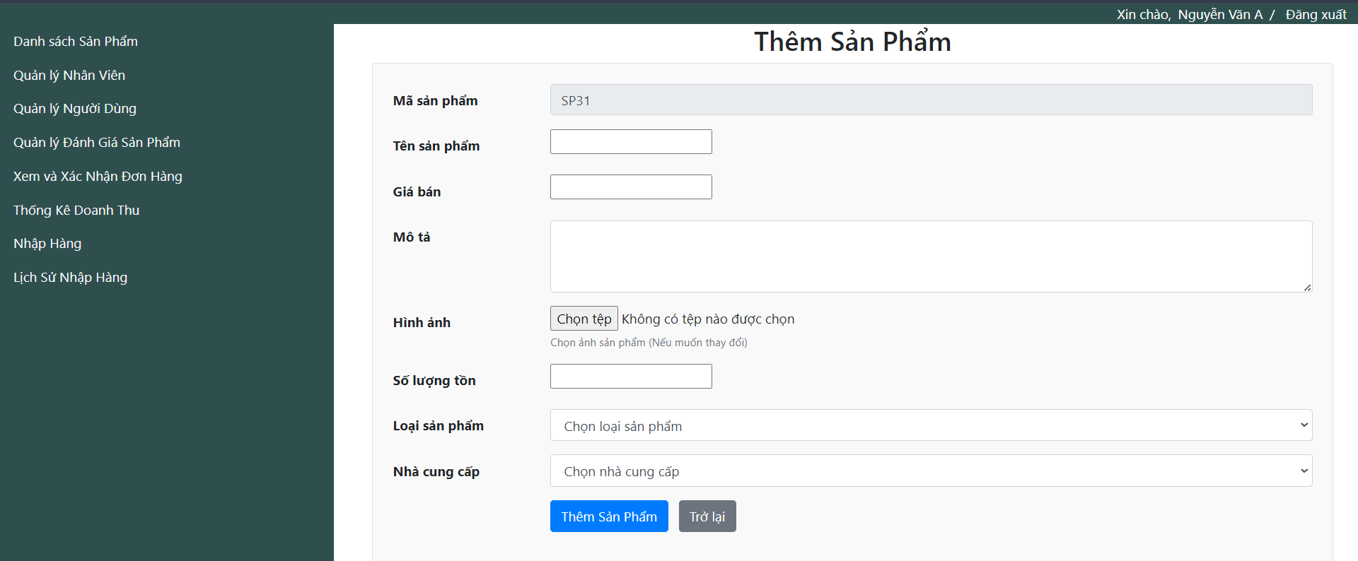

Sửa thông tin sản phẩm
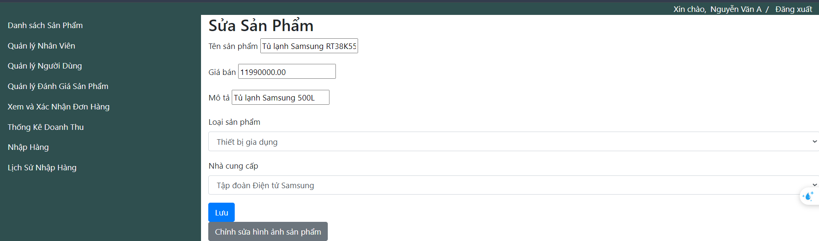

Thêm nhiều hình sản phẩm
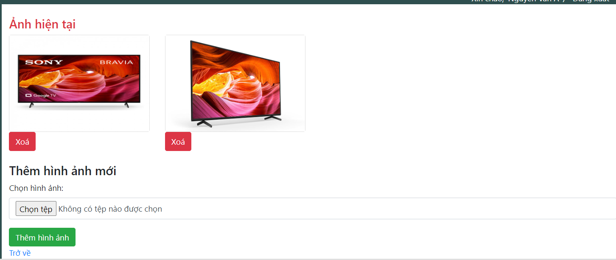

Trang quản lý nhân viên
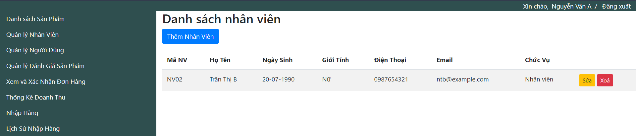

Thêm nhân viên
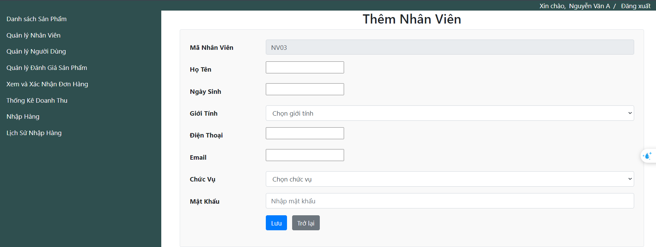

Sửa thông tin nhân viên
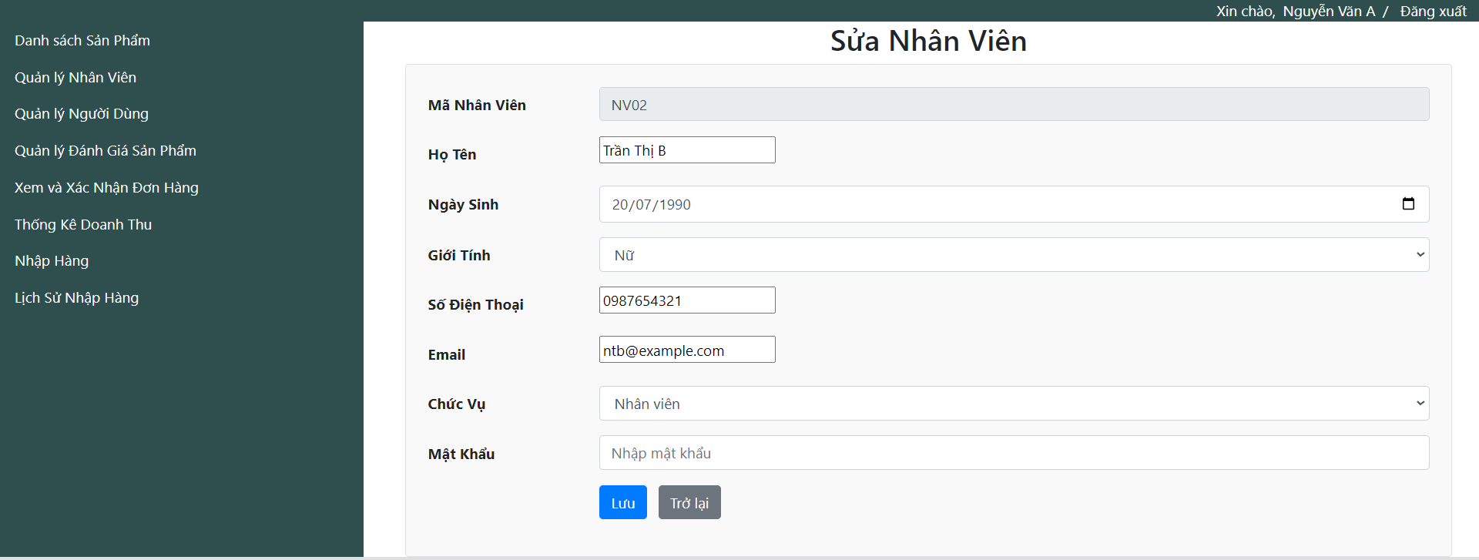

Trang quản lý khách hàng
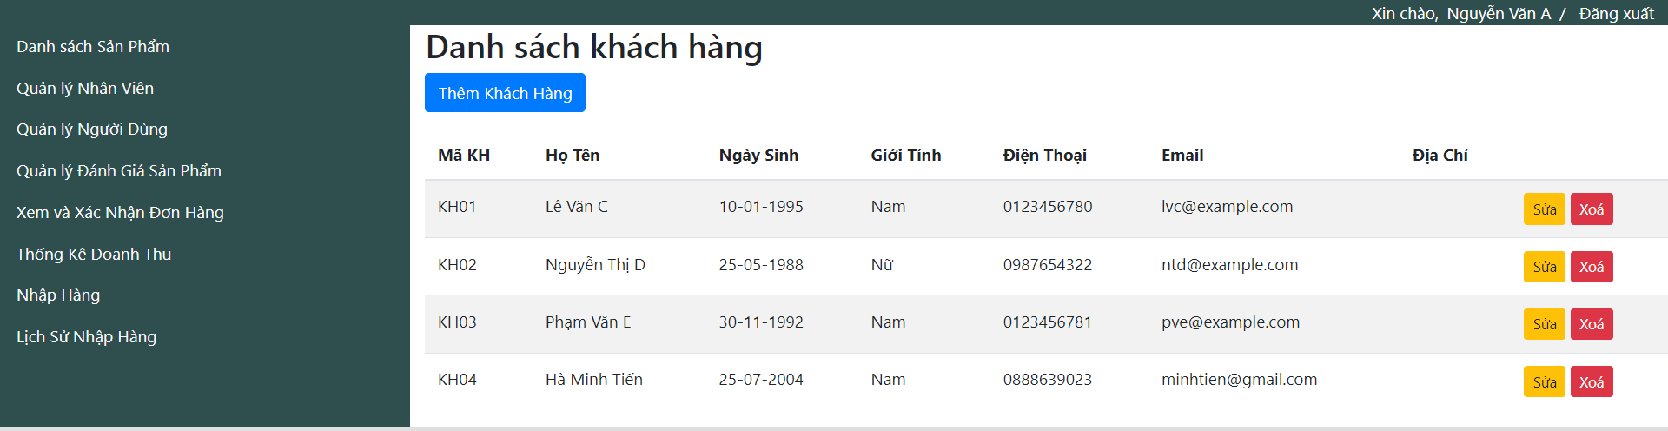

Thêm khách hàng
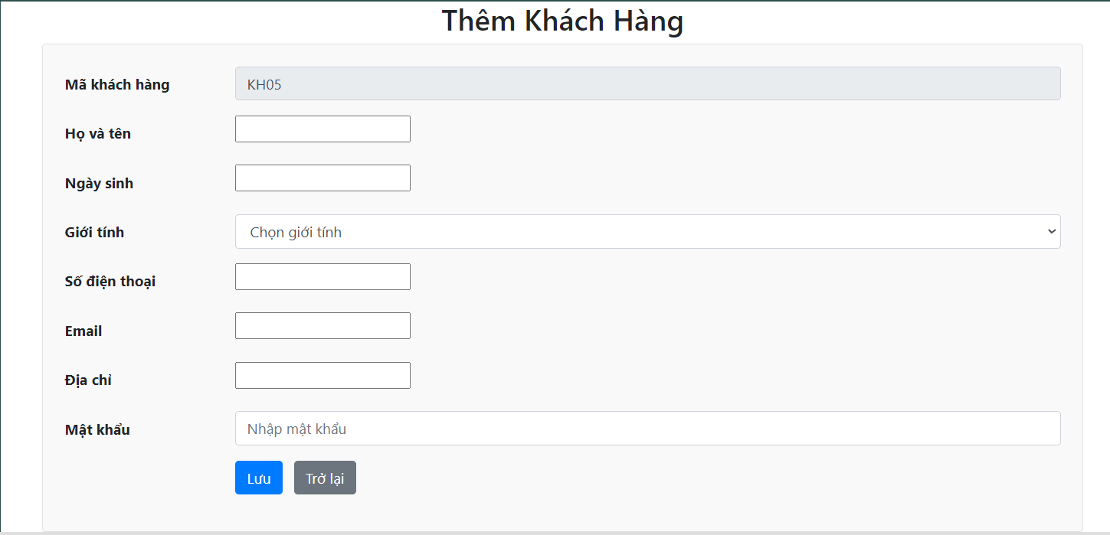

Sửa thông tin khách hàng
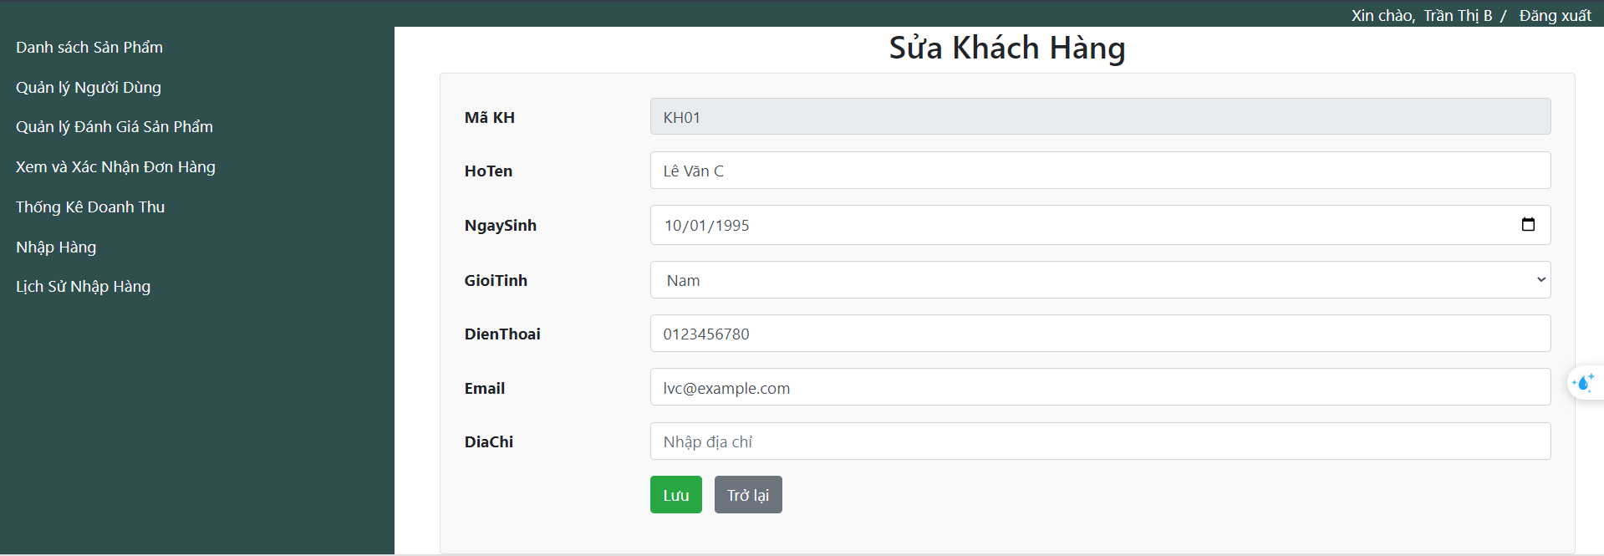

Xem và quản lý đánh giá sản phẩm
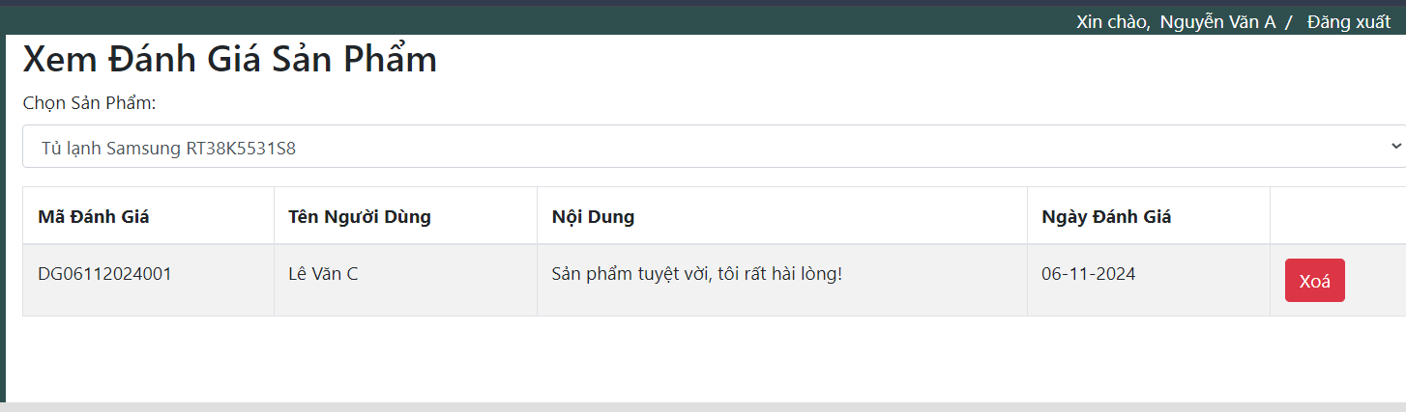

Xem và xác nhận đơn hàng
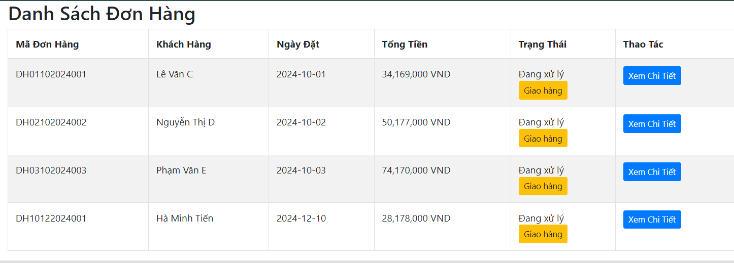

Xem chi tiết thông tin đặt hàng
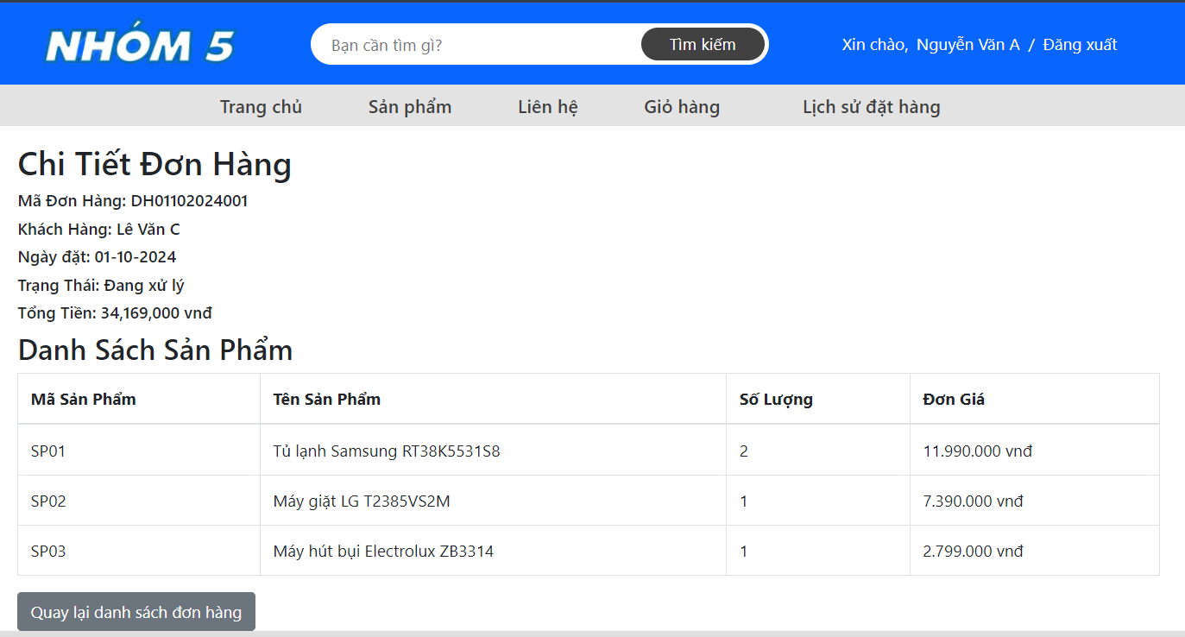

Thông kê doanh thu
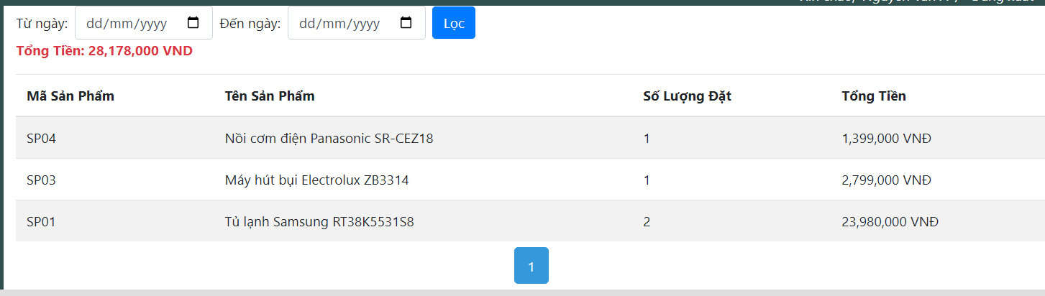

Nhập hàng
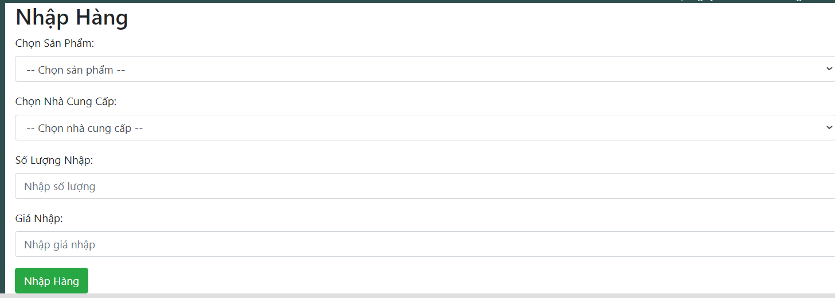

Xem lịch sử nhập hàng
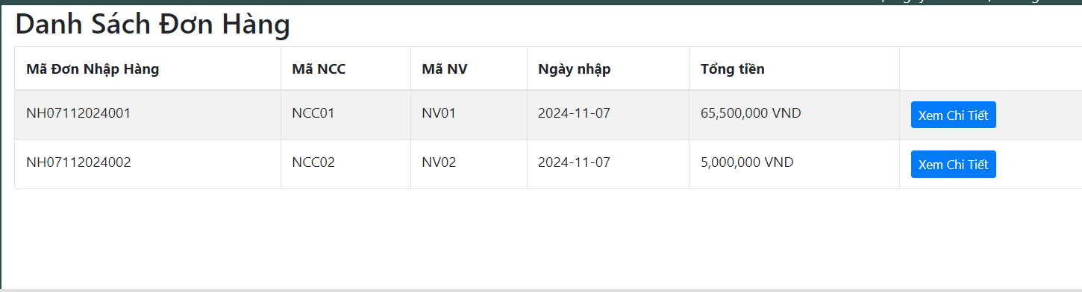

Chi tiết lịch sử nhập hàng
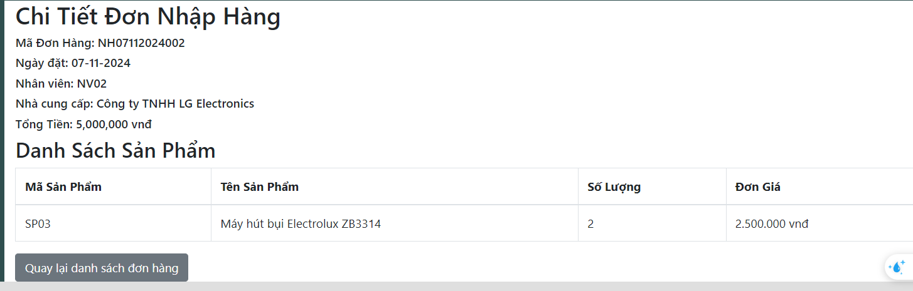

Giao diện nhân viên
Giống với giao diện và chức năng của Admin nhưng không có quản lý nhân viên
